Консультация для родителей
Тема: «Семья. Семейный климат»
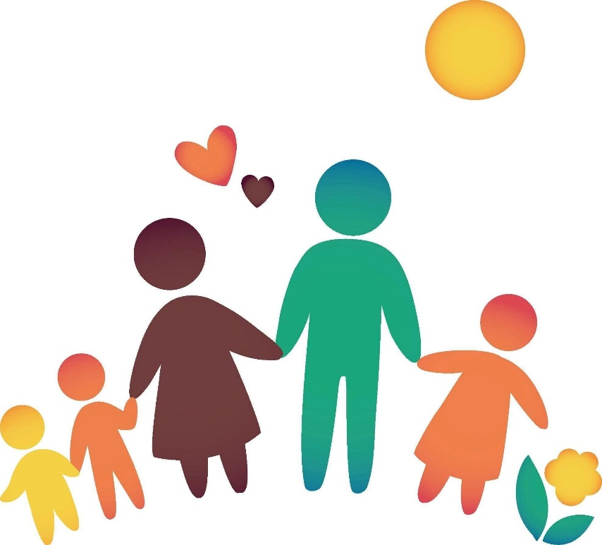
Всестороннее воспитание и развитие ребенка, подготовка его к жизни в обществе – главная задача взрослых окружающих его.
Родители – первые воспитатели и учителя ребенка, их роль в формировании личности ребенка огромная. Благодаря родителям малыш учится познавать мир, подражает во всем взрослым, приобретает жизненный опыт, усваивает нормы поведения в обществе. В семье ребенок приобретает первый социальный опыт, первые чувства – любви, дружбы. Если у родителей широкие интересы, действенное отношение ко всему происходящему в мире, то и ребенок разделяет их настроение, приобщается к делам и заботам, усваивает соответствующие нравственные нормы. Воспитание ребенка и организация его жизни начинается с воспитания самих себя, с организации жизни семьи, создания определенных нравственных внутрисемейных отношений, создания здорового микроклимата. В воспитании и развитии ребенка не бывает мелочей. От семейного микроклимата зависит эффективность педагогических взаимодействий: ребенок более податлив воспитательным влияниям, если растет в атмосфере дружбы, доверия, взаимных симпатий, любви.
Огромное влияние на становление личности человека имеет семейный микроклимат. Наблюдая за отношениями взрослых, их эмоциональными реакциями и воспринимая на себя многообразие проявлений чувств близких ему людей, ребенок приобретает нравственно – эмоциональный опыт. Когда в семье мир и покой ребенок чувствует себя защищенным, он эмоционально уравновешен. Ребенок по своей природе активен и любознателен, он все видит и слышит вокруг и это все «примеряет» на себя, ему передается настроение взрослых. Для ребенка важно, какие поступки взрослых он наблюдает: забота, внимание, доброту, спокойный тон, недовольство, злость суету. Все это разнообразие чувств закладывается в личность ребенка.
Семья – это коллектив, все члены которого взаимосвязаны определенными обязанностями, ребенок также вступает в систему существующих отношений, благодаря которым он постигает нормы общественного поведения.
Воспитание в условиях коллектива не означает, что «стираются» индивидуальность, напротив, важно сохранить неповторимость личности, развить свойственные данному ребенку психологические качества, проявляющиеся в его интересах, способностях. Позитивный опыт общения ребенка со взрослыми в системе отношений «взрослый – ребенок», зависит от того, какое положение он занимает в семье. Если взрослые потакают ребенку во всех его капризах, создаются условия для развития у ребенка эгоцентризма. В семье, где каждый ее член равноправный, где ребенок разделяет общие заботы, обязанности (в меру своих возможностей) создаются благоприятные условия для формирования и развития у ребенка активной, самостоятельной жизненной позиции.
В семье дошкольник учится уважать близких, старших, уважать труд, заботу. Мама самый главный человек для сына или дочки. От мамы зависит создание эмоциональной психологической атмосферы в семье. Отец — это личный пример в семейных отношениях в домашних делах, в воспитании. Очень частой ошибкой родителей является отсутствие единства требования, в одной ситуации что – то разрешает мама, в этой же ситуации папа категорично запрещает. Прежде всего, родителям необходимо понимать ребенок — это уже личность, хотя еще и развивающаяся.
Значение семьи в жизни каждого из нас трудно переоценить. Именно семья дает нам опору, поддержку, тепло, навыки общения и даже первые уроки любви. В семье мы сталкиваемся с первыми трудностями и делаем первые ошибки. И чем семья благополучнее, чем больше внимания в ней уделяется ребенку, тем увереннее он будет чувствовать себя в жизни.
По мнению специалистов, семья может выступать как в качестве положительного, так и отрицательного фактора воспитания.
Положительное влияние на малыша проявляется в любви, заботе и внимания со стороны всех членов семьи: мамы, папы, бабушки и т.д. Первым, кого видит малыш, когда появляется на свет – это маму и папу. Впервые годы жизни ребенка никто, кроме самых близких и родных людей в семье не относится к нему так трепетно и с такой любовью. Малыш всё время находится под контролем родителей, никогда не остается один.
Именно благодаря родителям происходит первое знакомство с окружающим миром, малыш познает первые шаги, поэтому роль семьи, а именно родителей, в первые годы жизни малыша очень велика. Но помимо положительного влияния, семья может нанести и большой вред ребенку.
Отрицательный фактор отражается в поведении родителей, потому что их влияние на развитие ребенка очень велико. Мы знаем, что в первые годы жизни дети особенно восприимчивы ко всему тому, что они видят и слышат. Они очень быстро копируют и демонстрируют поведение мамы и папы, часто, не задумываясь, хорошо это или плохо. В связи с этим у него формируются определенные взгляды и установки. Ребенок начинает выстраивать в своей голове определенную модель воспитания уже для своих детей, поэтому важно помнить, что поведение родителей и ребенок имеют очень тесную связь.
Выделяют несколько ролевых моделей поведения родителей и их влияния на развитие ребенка:
1. Потакающие родители – это такие родители, которые до безумия любят своих крох и не применяют никакой строгости в воспитании. В такой семье детям разрешают все, для них нет запретов ни в чем, всё дозволено и позволено. Как говорится, чем бы дитя ни тешилось, лишь бы не плакало. Как правило, у таких родителей вырастают не уверенные в себе и своих собственных силах дети. У них наблюдается очень низкая самооценка и им трудно реализовать себя в жизни.
2. Ещё одна модель поведения родителей – это равнодушные родители. Эту модель можно выделить как одну из самых ужасных. Таким родителям абсолютно не интересна жизнь собственного ребенка. Они не учат своих детей каким-либо элементарным правилам поведения, не проявляют к ним должной любви, заботы и внимания, можно сказать, что такие родители просто не любят своих детей. И дети в такой семье предоставлены сами себе. В основном такая модель поведения наблюдается у родителей, имеющих определенного рода зависимость или какую-либо психологическую травму. И от этого они не только страдают сами, но и заставляют страдать детей. Этим и опасна данная модель поведения, так как дети в таких семьях вырастают очень замкнутыми и без помощи психологов здесь уже не обойтись.
3. Властные родители. Это ещё одна из опасных моделей поведения. Такие родители проявляют строгость в воспитании своих детей, редко произносят слова любви и похвалы и никогда не показывают своих чувств. В таких семьях перед детьми ставятся четкие границы поведения. При таком отношении родители рискуют воспитать очень грубого и жестокого человека. Чаще всего судьба у таких детей складывается совсем не так, как бы им хотелось.
4. Модель уважаемые родители является одной из самых предпочтительных для воспитания детей. Это родители, которые при воспитании детей использую метод кнута и пряника. Они строги со своими детьми, но в то же время очень любят их и не скрывают этого. Такое воспитание основано на тесном общении родителей с детьми. Дети знают, что им всегда помогут и никогда не оставят, чтобы не произошло. В таких семьях дети никогда не испытывают недостаток родительской любви. Ребенок чувствует себя уверенно и не боится ошибиться. Как правило, дети таких родителей самостоятельно решают проблемы, уверены в своих действиях и обладают высокой самооценкой. А самое главное, родители могут быть уверены, в том, что никогда не останутся одни.
Воспитание ребенка в семье - творческий поиск, не терпящий быстрых решений. Умение понимать ребенка, его состояние, мотивы поведения позволяют определить наиболее правильный подход к нему. В самых сложных ситуациях родители, прежде всего, должны считаться с чувством собственного достоинства маленького человека, видеть в нем равноправного члена семьи, стремиться к взаимопониманию, уважению и доверию.
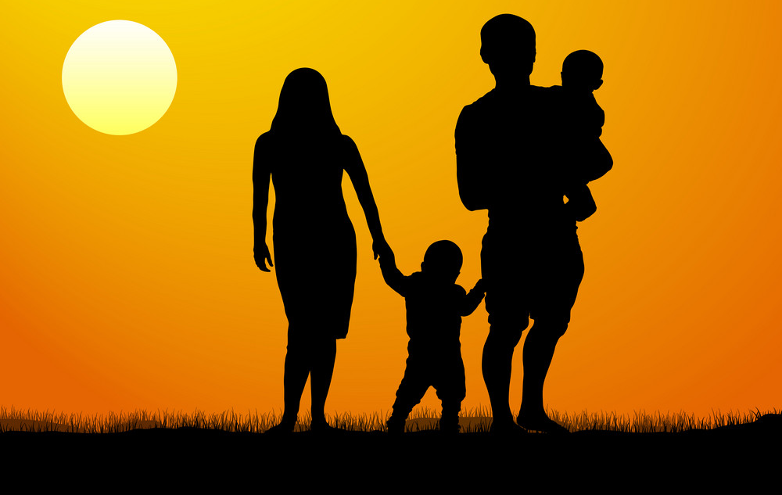
Ваш ребенок – это ваше отражение, ваше продолжение.
Воспитатель – Кочанова Т. В. группа «Затейники»

